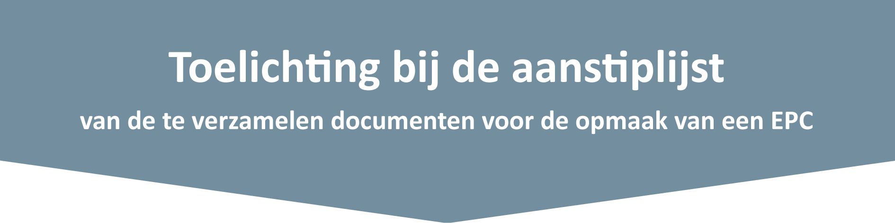
U hebt contact opgenomen met een energiedeskundige type A voor de opmaak van uw EPC.
De energiedeskundige bezoekt binnenkort uw (woon)eenheid of gebouw en bezorgt u de aanstiplijst.

- Waarvoor dient deze aanstiplijst?
De energiedeskundige maakt het energieprestatiecertificaat (EPC) op basis van zijn vaststellingen ter plaatse. Omdat niet alle eigenschappen ter plaatse zichtbaar zijn, mag de energiedeskundige ook beroep doen op specifieke bewijsstukken (zie aanstiplijst). Dat zijn documenten waarover u als eigenaar beschikt en die de aanwezigheid en eigenschappen van isolatie, materialen of toestellen aantonen. De energiedeskundige kruist op de aanstiplijst aan welke documenten hij ontvangen heeft.
- Wat is de invloed van die documenten op het EPC?
De inspanning die u levert om de documenten te zoeken, wordt vaak beloond, omdat de documenten meestal een positieve invloed op het resultaat van het EPC hebben.
zonder bewijsstukken | 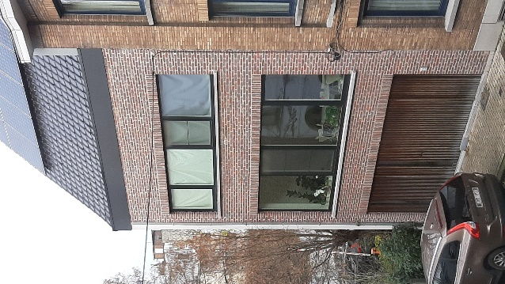 | met bewijsstukken/verder onderzoek
Als de energiedeskundige geen isolatie kan vaststellen in de gevels, wordt bij isolatie ‘onbekend’ ingevoerd. |  | Een factuur of foto’s die genomen zijn tijdens de uitvoering van de werken, tonen aan dat de wachtgevel geïsoleerd werd met 8 cm XPS.
De energiedeskundige stelt dubbele beglazing vast, maar kent de technische eigenschappen niet (jaar, U-waarde …) en gaat uit van (gewone) dubbele beglazing. |  | Het aanvraagformulier voor een premie en een uittreksel van betaling bevat informatie over het merk en het type van de ramen (beglazing). In combinatie met de technische informatie van de fabrikant wordt de U-waarde van het glas ingevoerd.
Als de energiedeskundige geen isolatie kan vaststellen in het dak, wordt uitgegaan van isolatie ‘onbekend’. |  | Door een gaatje in het plafond te boren, kunnen het isolatiemateriaal (minerale wol) en de isolatiedikte (15 cm) in het hellend dak vastgesteld worden.
Energielabel |  | Energielabel
Voorbeeld van een EPC van dezelfde woning:

- Wat kunt u als eigenaar of gebouwbeheerder doen als voorbereiding van het bezoek van de energiedeskundige?

- Bekijk aan de hand van de aanstiplijst over welke documenten u beschikt om de aanwezigheid en de eigenschappen van isolatie, materialen en installaties aan te tonen. Maak een kopie van die documenten en bezorg ze voor of tijdens het inspectiebezoek aan de energiedeskundige.
- Zorg ervoor dat de energiedeskundige alle ruimten in uw (woon)eenheid of gebouw (dus ook stooklokaal, zolder of kelder) op een veilige manier kan betreden. Wijs de energiedeskundige de eventuele plaatsen aan waar isolatie en installaties zichtbaar zijn.
- Bezorg de energiedeskundige van een (woon)eenheid die of een gebouw dat gebouwd na 1970 ook documenten over het bouwjaar zoals de aanvraag- of de vergunning(splannen), een uittreksel uit het kadaster of het vergunningenregister van de gemeente, de woningpas, de notariële akte … .

- Wat als uw (woon)eenheid in een appartementsgebouw of mede-eigendom ligt?
Er zijn twee mogelijkheden:
  - Het EPC van de gemeenschappelijke delen van het appartementsgebouw en of de mede-eigendom is beschikbaar.

De informatie uit dat EPC wordt automatisch overgenomen op het EPC van uw (woon)eenheid. U verzamelt alleen nog de documenten die van toepassing zijn op uw (woon)eenheid zoals documenten over uw individuele verwarmingsinstallatie, vensters en binnenisolatie.

  - Er is nog geen EPC van de gemeenschappelijke delen van het appartementsgebouw of de mede-eigendom beschikbaar.

U vraagt bij de gebouwbeheerder de documenten op die van toepassing zijn op het gebouw en de gemeenschappelijke delen zoals dakisolatie, gevelisolatie, de collectieve installaties voor verwarming en warm water … . Gelijktijdig verzamelt u ook de documenten die alleen van toepassing zijn op uw (woon)eenheid.

- Welke documenten worden aanvaard bij de opmaak van het energieprestatiecertificaat (EPC)?
Het overzicht van de documenten die in aanmerking komen als bewijsstuk vindt u in deze aanstiplijst.
Bij de opmaak van het EPC moet de energiedeskundige het inspectieprotocol naleven. Hij kijkt dan ook na of de documenten voldoen aan de voorwaarden. Zo moeten de documenten bijvoorbeeld gelinkt kunnen worden aan de (woon)eenheid of het gebouw, voldoende gedetailleerde informatie bevatten over bijvoorbeeld de plaats van de isolatie… . Verklaringen van de eigenaar, aannemer of architect worden niet aanvaard als bewijsstuk.
Als een document niet voldoet, mag de energiedeskundige de informatie in het document niet gebruiken bij de opmaak van het EPC. Het EPC vermeldt welke documenten werden gebruikt bij de opmaak van het EPC in de rubriek ‘Bewijsstukken gebruikt in het EPC’.
Als u weet of vermoedt dat er isolatie aanwezig is maar als dat niet kan worden vastgesteld ter plaatse en als u niet u over bewijsstukken ervan beschikt, kunt u bijvoorbeeld een inbouwspot of stopcontact (laten) wegnemen of een gat in een metselwerkvoeg, afwerking of dakdichting (laten) maken. Zo kan de energiedeskundige de eigenschappen toch vaststellen. U kunt de energiedeskundige ook foto’s bezorgen waarop de eigenschappen van de isolatie te herkennen zijn én die aantonen dat de detailfoto’s in uw (woon)eenheid of gebouw genomen zijn.
- Waar kunt u terecht voor meer informatie?
  - Over het EPC en de diverse EPC’s: https://www.energiesparen.be/energieprestatiecertificaten
  - Over het plaatsbezoek van de energiedeskundige type A: https://www.energiesparen.be/het-plaatsbezoek-van-de-energiedeskundige
  - Over uw woningpas: https://woningpas.vlaanderen.be/
  - Nog een vraag? Raadplaag de veel gestelde vragen: https://www.energiesparen.be/het-energieprestatiecertificaat-in-detail-bekeken
  - Staat uw vraag er niet bij? Mail ons uw vraag via veka@vlaanderen.be

- Twijfelt u aan de correctheid van het energieprestatiecertificaat.
U kunt dat melden op https://www.energiesparen.be/klacht-over-een-epc

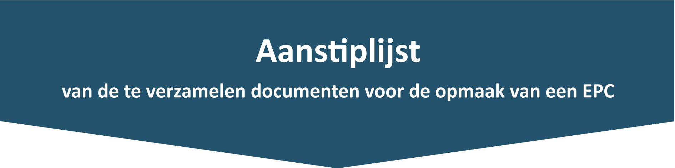

- In te vullen door de energiedeskundige
- Gegevens van de (woon)eenheid of het appartementsgebouw
straat, nummer en bus:
postnummer en gemeente:
- Overzicht van de (ontvangen) documenten
De eigenaar bezorgde de energiedeskundige:  geen documenten de volgende documenten: |  | aantal
 | plannen bij de stedenbouwkundige of omgevingsaanvraag zoals opgemaakt en ondertekend door de architect, plannen van de goedgekeurde stedenbouwkundige of omgevingsvergunning, technische plannen van de architect, ingenieur of installateur, uitvoeringsplannen of uitvoeringsdetails van de architect of werfleider en as-builtplannen van de architect of aannemer.
 | lastenboeken, meetstaten of aanbestedingsplannen van de architect of aannemer als ze deel uitmaken van een (algemeen) aannemingscontract. Dat is het geval als in de aannemingsovereenkomst naar het lastenboek, de meetstaat of het aanbestedingsplan wordt verwezen, of als die documenten zijn ondertekend door de aannemer en bouwheer.
 | aannemingsovereenkomsten, opgemaakt en ondertekend door de aannemer en de bouwheer.
 | offertes of bestelbonnen van een aannemer als vastgesteld wordt of door andere bewijsstukken aangetoond wordt dat het materiaal of toestel uit de offerte of de bestelbon in de (woon)eenheid of gebouw is geplaatst.
 | verslagen of processen-verbaal van de algemene vergadering van mede-eigenaars waarin de beslissing om een materiaal of toestel te plaatsen, is opgenomen.
 | werfverslagen, vorderingsstaten of processen-verbaal van voorlopige of definitieve oplevering van de architect of werfleider.
 | facturen van bouwmaterialen of leveringsbonnen.
 | facturen van aannemers.
 | verklaring van overeenkomstigheid met STS of ATG, opgemaakt en ondertekend door de aannemer.
 | foto’s waarop de samenstelling van het schildeel of de installatie te herkennen is (detailfoto’s) én foto’s waarmee aangetoond kan worden dat het schildeel of de installatie geplaatst is (overzichtsfoto’s).
 | EPB-aangiften, zoals het transmissieformulier en het EPW-formulier. Gegevens uit startverklaringen en voorlopige EPB-aangiften worden niet aanvaard.
 | verslag van destructief onderzoek (met foto’s) van derden of gerechtsexpert.
 | premieaanvragen bij de Vlaamse overheid of de netbeheerder als ze zijn goedgekeurd door de Vlaamse overheid of de netbeheerder. De goedkeuring wordt aangetoond met de goedkeuringsbrief van de Vlaamse overheid of de netbeheerder, aan de hand van een rekeninguittreksel (betaling van de subsidie of premie) of de factuur van de aannemer.
 | Eerder opgemaakte energieprestatiecertificaten (EPC’s), zoals het EPC van de gemeenschappelijke delen.
 | technische documentatie met productinformatie zoals technische fiches en informatie van fabrikanten, bijvoorbeeld informatie op het product of de installatie, de verpakking, kenplaten, garantiebewijzen en energielabels.
 | luchtdichtheidsmeting conform de norm NBN EN 13829 en aanvullende specificaties.
 | WKK-certificaten of milieuvergunningen.
 | Elektriciteitskeuring of AREI-keuringsverslag.
 | verwarmingsauditrapport, keuringsrapport of reinigings- en verbrandingsattest.
 | ventilatieprestatieverslag.
Alleen relevant bij de opmaak van een energieprestatiecertificaat voor een kleine niet-residentiële eenheid of voor de gemeenschappelijke delen van een appartementsgebouw:
 | verslag energetische keuring koelsysteem.
 | verlichtingsstudie, waarbij een factuur of een fotografisch dossier gevoegd is.
 | aanvraag tot relightingpremie, waarbij een factuur of een goedkeuring van de premie gevoegd is.
Aanvullende bewijsstukken:
 | uittreksel uit de kadastrale legger of het vergunningenregister, de notariële akte, het ontvangst- of volledigheidsbewijs van de stedenbouwkundige of omgevingsaanvraag, deverkavelingsvergunning, informatie uit de woningpas,…
 | Verbruiks- of leveringsfacturen van gas, stookolie, elektriciteit … die niet ouder zijn dan twee jaar.
- Gegevens van de energiedeskundige
voor- en achternaam:
EP-code:
handtekening:

- In te vullen door de eigenaar of opdrachtgever
- Gegevens van de eigenaar of opdrachtgever
hoedanigheid: eigenaar gevolmachtigde of lasthebber andere:
voor- en achternaam:
straat, nummer en bus:
postnummer en gemeente:
land:
- Vermelding van verbruiksgegevens op het energieprestatiecertificaat
De energiescore op het EPC is een berekend en dus theoretisch energieverbruik en verschilt van het werkelijke energieverbruik van uw (woon)eenheid of gebouw. Kruis hier aan of u de werkelijke verbruiksgegevens van uw (woon)eenheid of gebouw op het EPC wilt laten vermelden.
Ik ga ermee akkoord dat de verbruiksgegevens van gas, stookolie, elektriciteit … worden vermeld op het energieprestatiecertificaat van de (woon)eenheid. Ik bezorg daarvoor aan de energiedeskundige verbruiks- of leveringsfacturen die niet ouder zijn dan twee jaar.
Ik wil niet dat de verbruiksgegevens worden vermeld op het energieprestatiecertificaat van de wooneenheid.
datum:
handtekening:

